Tillsynsbegäran – information om höga naturvärden i avverkningsanmälan A 41457-2023 i Härryda kommun
Denna tillsynsbegäran behandlar höga naturvärden i avverkningsanmälan A 41457-2023 i Härryda kommun som inkom 2023-09-06 och omfattar 0,7 ha.
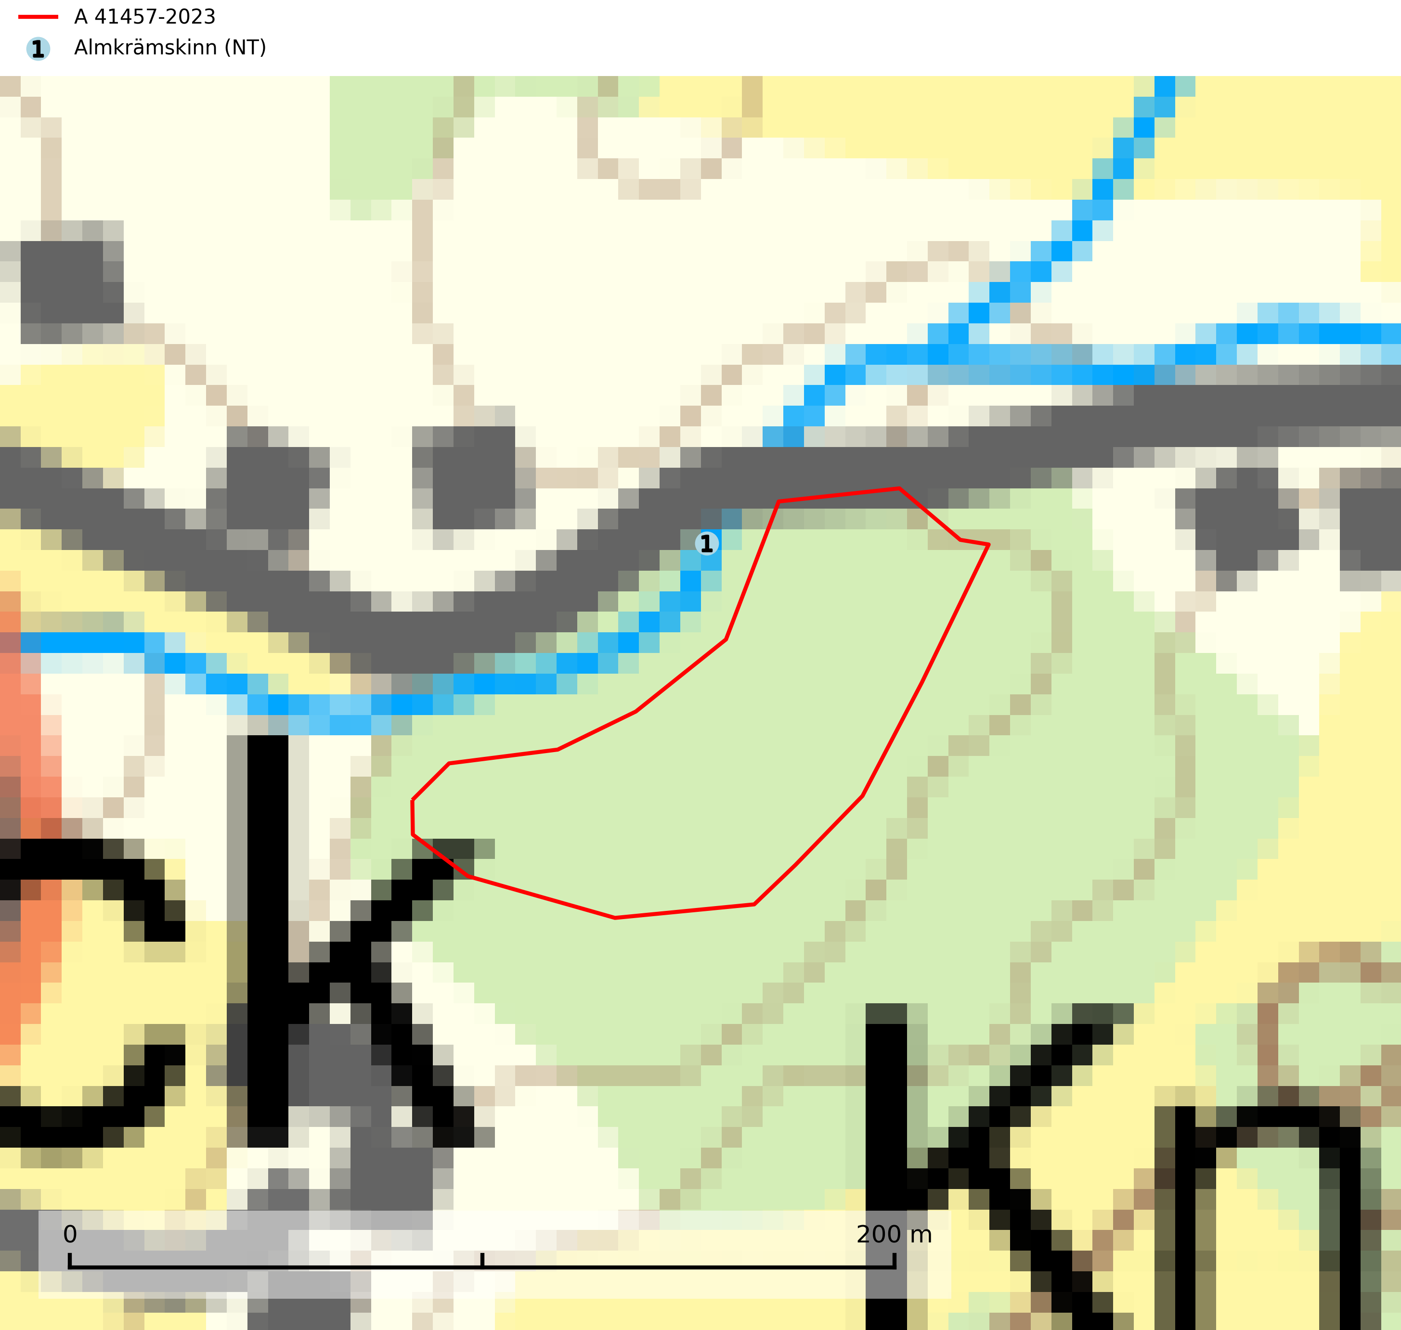
Figur 1. Fyndplatser för naturvårdsarter inom 13 meter från avverkningsanmälan. Markörer utan svart kant är placerade på fyndplatsen. Markörer med svart kant är placerade vid sidan av fyndplatsen har ett svart streck som visar fyndplatsens exakta position. Kartans mittpunktskoordinat är N 6390137, E 350919 i SWEREF 99 TM.
Inom 13 meter från avverkningsanmälan finns fynd av 1 naturvårdsarter, varav 1 är rödlistad: almkrämskinn (NT). Se Figur 1.

Tillsynsbegäran
Vi begär härmed att Skogsstyrelsen fattar beslut enligt miljöbalken som säkerställer att skogens höga naturvärden bevaras samt att EU-lagstiftning efterlevs och att artskyddsbrott förhindras.
Vi önskar även ta del av de ställningstaganden och beslut som myndigheten meddelar till följd av aktuell avverkningsanmälan och föreningens inlaga (se 34 § förvaltningslagen).

Naturvårdsarter och fridlysta arter
Nedan följer beskrivningar av de naturvårdsarter och fridlysta arter som har sina livsmiljöer och växtplatser i den avverkningsanmälda skogen. De påträffade naturvårdsarterna är ett tydligt kvitto på att det rör sig om en skog med höga naturvärden.
Almkrämskinn (NT) växer på omkullfallna, multnande stammar eller grenar av lövträd men också på kvarsittande döda grenar. Hos oss har de flesta fynden gjorts på almved och arten är karakteristisk för rika almskogar. Växtplatserna är ofta fuktiga, t.ex. bäckraviner. Arten hotas av minskande tillgång på död lövved av grövre dimensioner. Artens växtplater bör skyddas och lövskog med stort inslag av äldre träd och med gott om lågor bör generellt undantas från skogsbruk. Bäckraviner i sediment med ädellövskog bör lämnas orörda (SLU Artdatabanken, 2026).

